ATTIVITA’ DI ORIENTAMENTO DI: TASSARA, MARCOLINI, MENEGHINI

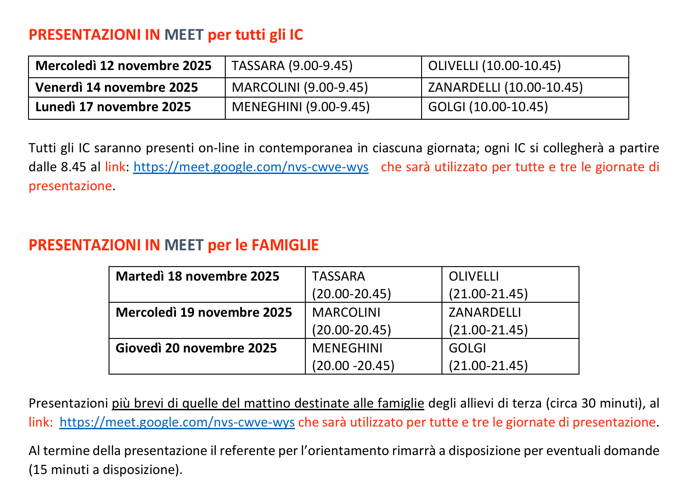
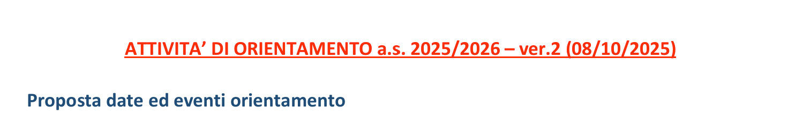

LINK EDITABILE PER IC: https://meet.google.com/nvs-cwve-wys

LINK EDITABILE PER FAMIGLIE: https://meet.google.com/nvs-cwve-wys

